Es soll ein Kasten aus 10 mm dicken Kiefernholzleisten gefertigt werden. Für den Boden ist 5 mm dickes Pappelsperrholz verfügbar.

Helft uns eine Stückliste für die Fertigung zu erstellen!

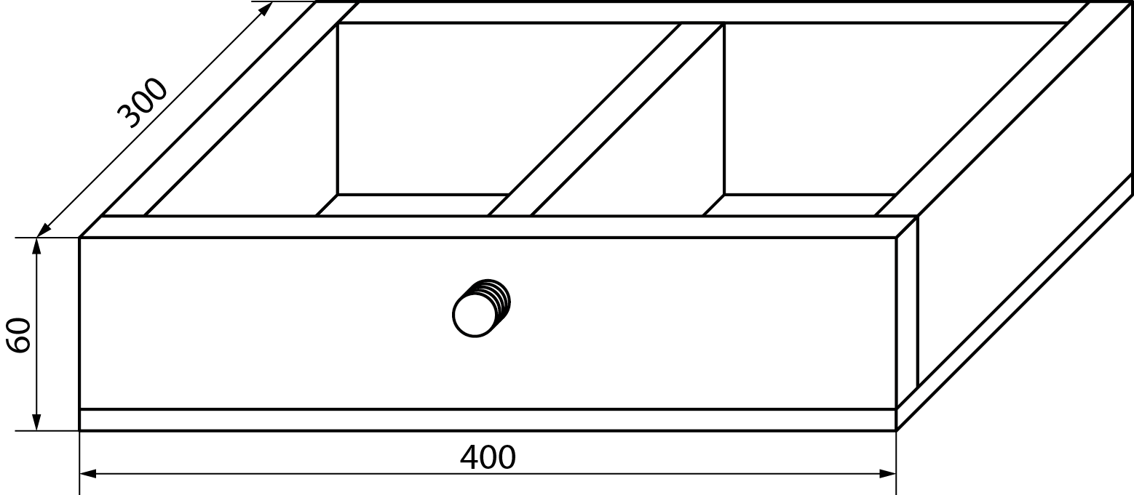

Teil | Stück | Benennung | Werkstoff | Maße

